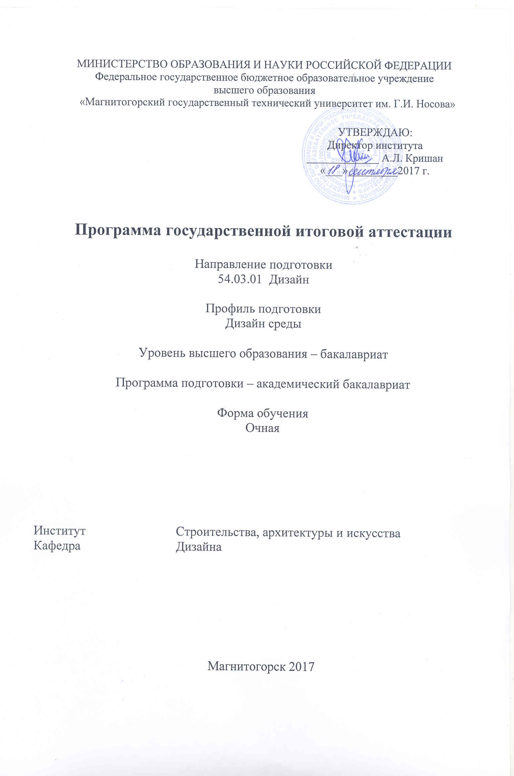
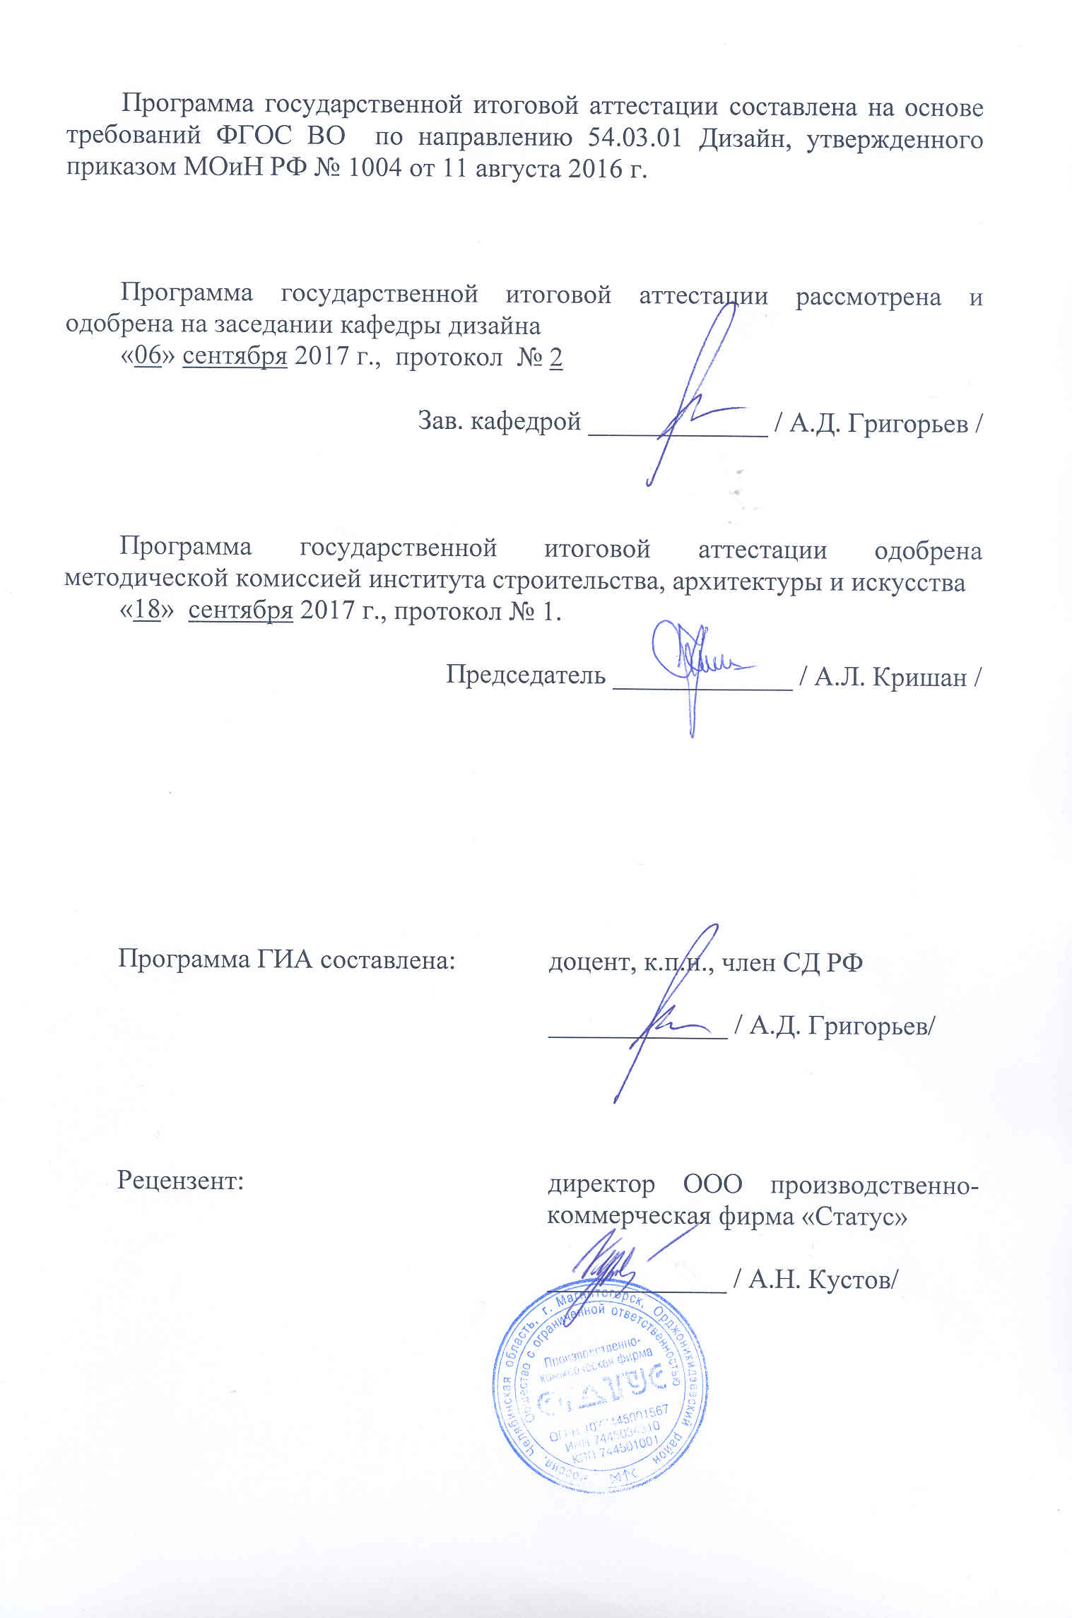
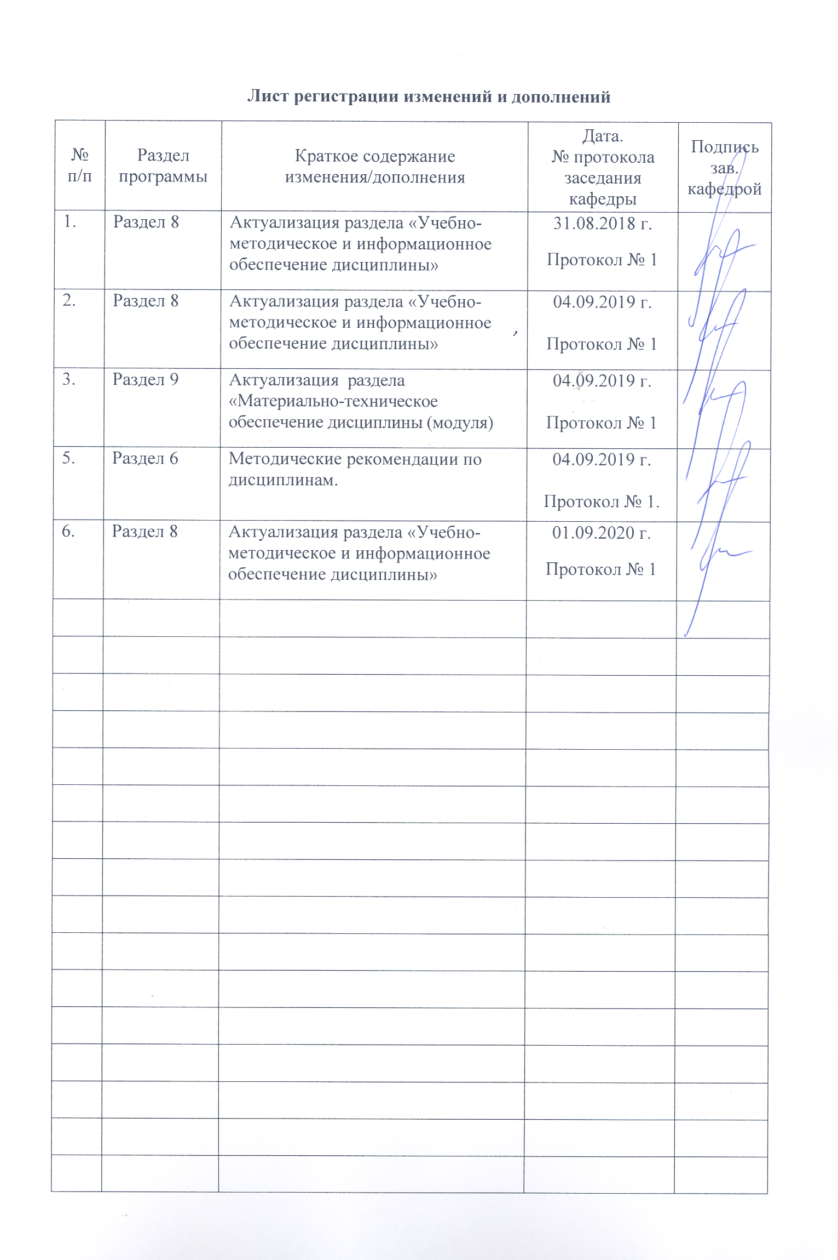

1. Общие положения
Государственная итоговая аттестация проводится государственными экзаменационными комиссиями в целях определения соответствия результатов освоения обучающимися образовательных программ соответствующим требованиям федерального государственного образовательного стандарта.
Бакалавр/ специалист по направлению подготовки/ специальности 54.03.01 «Дизайн» должен быть подготовлен к решению профессиональных задач в соответствии с направленностью профилем образовательной программы «Дизайн среды» и видам профессиональной деятельности:
– –художественно-творческая;
-проектная;
–организационно-управленческая;
-научно-исследовательская;
-педагогическая.
В соответствии с видами и задачами профессиональной деятельности выпускник на государственной итоговой аттестации должен показать соответствующий уровень освоения следующих компетенций:
ОК-1 способностью использовать основы философских знаний для формирования мировоззренческой позиции
ОК-2 способностью анализировать основные этапы и закономерности исторического развития общества для формирования гражданской позиции
ОК-3 способностью использовать основы экономических знаний в различных сферах деятельности
ОК-4 способностью использовать основы правовых знаний в различных сферах деятельности
ОК-5 способностью к коммуникации в устной и письменной формах на русском и иностранном языках для решения задач межличностного и межкультурного взаимодействия
ОК-6 способностью работать в команде, толерантно воспринимая социальные, этнические, конфессиональные и культурные различия
ОК-7 способностью к самоорганизации и самообразованию
ОК-8 способностью использовать методы и средства физической культуры для обеспечения полноценной социальной и профессиональной деятельности
ОК-9 способностью использовать приемы оказания первой помощи, методы защиты в условиях чрезвычайных ситуаций
ОК-10 способностью к абстрактному мышлению, анализу, синтезу
ОК-11 готовностью действовать в нестандартных ситуациях, нести социальную и этическую ответственность за принятые решения
ОПК-1 способностью владеть рисунком, умением использовать рисунки в практике составления композиции и переработкой их в направлении проектирования любого объекта, иметь навыки линейно-конструктивного построения и понимать принципы выбора техники исполнения конкретного рисунка
ОПК-2 владением основами академической живописи, приемами работы с цветом и цветовыми композициями
ОПК-3 способность обладать начальными профессиональными навыками скульптора, приемами работы в макетировании и моделировании
ОПК-4 способностью применять современную шрифтовую культуру и компьютерные технологии, применяемые в дизайн-проектировании
ОПК-5 способностью реализовывать педагогические навыки при преподавании художественных и проектных дисциплин (модулей)
ОПК-6 способностью решать стандартные задачи профессиональной деятельности на основе информационной и библиографической культуры с применением информационно-коммуникационных технологий и с учетом основных требований информационной безопасности
ОПК-7 способностью осуществлять поиск, хранение, обработку и анализ информации из различных источников и баз данных, представлять ее в требуемом формате с использованием информационных, компьютерных и сетевых технологий
ПК-1 способностью владеть рисунком и приемами работы, с обоснованием художественного замысла дизайн-проекта, в макетировании и моделировании, с цветом и цветовыми композициями
ПК-2 способностью обосновать свои предложения при разработке проектной идеи, основанной на концептуальном, творческом подходе к решению дизайнерской задачи
ПК-3 способностью учитывать при разработке художественного замысла особенности материалов с учетом их формообразующих свойств
ПК-4 способностью анализировать и определять требования к дизайн-проекту и синтезировать набор возможных решений задачи или подходов к выполнению дизайн-проекта
ПК-5 способностью конструировать предметы, товары, промышленные образцы, коллекции, комплексы, сооружения, объекты, в том числе для создания доступной среды
ПК-6 способностью применять современные технологии, требуемые при реализации дизайн-проекта на практике
ПК-7 способностью выполнять эталонные образцы объекта дизайна или его отдельные элементы в макете, материале
ПК-8 способностью разрабатывать конструкцию изделия с учетом технологий изготовления: выполнять технические чертежи, разрабатывать технологическую карту исполнения дизайн-проекта
ПК-9 способностью составлять подробную спецификацию требований к дизайн-проекту и готовить полный набор документации по дизайн-проекту, с основными экономическими расчетами для реализации проекта
ПК-10 способностью использовать информационные ресурсы: современные информационные технологии и графические редакторы для реализации и создания документации по дизайн-проектам
ПК-12 способностью применять методы научных исследований при создании дизайн-проектов и обосновывать новизну собственных концептуальных решений

На основании решения Ученого совета университета от 27.03.2019 (протокол № _3_) государственные аттестационные испытания по направлению подготовки 54.03.01 «Дизайн» проводятся в форме:
– государственного экзамена;
– защиты выпускной квалификационной работы.
Протокол № 2 от 27.02.2019
К государственной итоговой аттестации допускается обучающийся, не имеющий академической задолженности и в полном объеме выполнивший учебный план или индивидуальный учебный план по данной образовательной программе.

2. Программа и порядок проведения государственного экзамена
Согласно учебному плану подготовка к сдаче и сдача государственного экзамена проводится в период с 05.06.2023 по 14.07.2023. Для проведения государственного экзамена составляется расписание экзамена и предэкзаменационных консультаций (консультирование обучающихся по вопросам, включенным в программу государственного экзамена).
Период проведения государственного экзамена указывается в соответствии с календарным учебным графиком на текущий учебный год (Календарный учебный график см. на Образовательном портале или Корпоративном портале в разделе «Учебная информация»). Если образовательная программа реализуется для нескольких форм обучения, сроки проведения государственного экзамена указываются отдельно для каждой из них.
Государственный экзамен проводится на открытых заседаниях государственной экзаменационной комиссии в специально подготовленных аудиториях, выведенных на время экзамена из расписания. Присутствие на государственном экзамене посторонних лиц допускается только с разрешения председателя ГЭК.
Обучающимся и лицам, привлекаемым к государственной итоговой аттестации, во время ее проведения запрещается иметь при себе и использовать средства оперативной и мобильной связи.
Государственный экзамен проводится в два этапа:
- на первом этапе проверяется сформированность общекультурных компетенций;
- на втором этапе проверяется сформированность общепрофессиональных и профессиональных компетенций в соответствии с учебным планом.
Подготовка к сдаче и сдача первого этапа государственного экзамена
Первый этап государственного экзамена проводится в форме компьютерного тестирования. Тест содержит вопросы и задания по проверке общекультурных компетенций соответствующего направления подготовки/ специальности. В заданиях используются следующие типы вопросов:
- выбор одного правильного ответа из заданного списка;
- восстановление соответствия.
Для подготовки к экзамену на образовательном портале за три недели до начала испытаний в блоке «Ваши курсы» становится доступным электронный курс «Демо-версия. Государственный экзамен (тестирование)». Доступ к демо-версии осуществляется по логину и паролю, которые используются обучающимися для организации доступа к информационным ресурсам и сервисам университета.
Первый этап государственного экзамена проводится в компьютерном классе в соответствии с утвержденным расписанием государственных аттестационных испытаний.
Блок заданий первого этапа государственного экзамена включает 13 тестовых вопросов. Продолжительность экзамена составляет 30 минут.
Результаты первого этапа государственного экзамена определяются оценками «зачтено» и «не зачтено» и объявляются сразу после приема экзамена.
Критерии оценки первого этапа государственного экзамена:
– на оценку «зачтено» – обучающийся должен показать, что обладает системой знаний и владеет определенными умениями, которые заключаются в способности к осуществлению комплексного поиска, анализа и интерпретации информации по определенной теме; установлению связей, интеграции, использованию материала из разных разделов и тем для решения поставленной задачи. Результат не менее 50% баллов за задания свидетельствует о достаточном уровне сформированности компетенций;
– на оценку «не зачтено» – обучающийся не обладает необходимой системой знаний и не владеет необходимыми практическими умениями, не способен понимать и интерпретировать освоенную информацию. Результат менее 50% баллов за задания свидетельствует о недостаточном уровне сформированности компетенций.
Подготовка к сдаче и сдача второго этапа государственного экзамена
Ко второму этапу государственного экзамена допускается обучающийся, получивший оценку «зачтено» на первом этапе.
Второй этап государственного экзамена проводится в устной форме.
Второй этап государственного экзамена включает 2 теоретических вопроса и 1 практическое задание. Продолжительность экзамена составляет 60 мин.

Во время второго этапа государственного экзамена студент может пользоваться методическими рекомендациями.
После устного ответа на вопросы экзаменационного билета экзаменуемому могут быть предложены дополнительные вопросы в пределах учебного материала, вынесенного на государственный экзамен.
Результаты второго этапа государственного экзамена определяются оценками: «отлично», «хорошо», «удовлетворительно», «неудовлетворительно» и объявляются в день приема экзамена.
Критерии оценки второго этапа государственного экзамена:
– на оценку «отлично» (5 баллов) – обучающийся должен показать высокий уровень сформированности компетенций, т.е. показать способность обобщать и оценивать информацию, полученную на основе исследования нестандартной ситуации; использовать сведения из различных источников; выносить оценки и критические суждения, основанные на прочных знаниях;
– на оценку «хорошо» (4 балла) – обучающийся должен показать продвинутый уровень сформированности компетенций, т.е. продемонстрировать глубокие прочные знания и развитые практические умения и навыки, умение сравнивать, оценивать и выбирать методы решения заданий, работать целенаправленно, используя связанные между собой формы представления информации;
– на оценку «удовлетворительно» (3 балла) – обучающийся должен показать базовый уровень сформированности компетенций, т.е. показать знания на уровне воспроизведения и объяснения информации, профессиональные, интеллектуальные навыки решения стандартных задач.
–на оценку «неудовлетворительно» (2 балла) – обучающийся не обладает необходимой системой знаний, допускает существенные ошибки, не может показать интеллектуальные навыки решения простых задач.
– на оценку «неудовлетворительно» (1 балл) – обучающийся не может показать знания на уровне воспроизведения и объяснения информации, не может показать интеллектуальные навыки решения простых задач.
Результаты второго этапа государственного экзамена объявляются в день его проведения
Обучающийся, успешно сдавший государственный экзамен, допускается к выполнению и защите выпускной квалификационной работе.

2.1 Содержание государственного экзамена

2.1.1 Перечень тем, проверяемых на первом этапе государственного экзамена
- Философия, ее место в культуре
- Исторические типы философии
- Проблема идеального. Сознание как форма психического отражения
- Особенности человеческого бытия
- Общество как развивающаяся система. Культура и цивилизация
- История в системе гуманитарных наук
- Цивилизации Древнего мира
- Эпоха средневековья
- Новое время XVI-XVIII вв.
- Модернизация и становление индустриального общества во второй половине XVIII – начале XX вв.
- Россия и мир в ХХ – начале XXI в.
- Новое время и эпоха модернизации
- Спрос, предложение, рыночное равновесие, эластичность
- Основы теории производства: издержки производства, выручка, прибыль
- Основные макроэкономические показатели
- Макроэкономическая нестабильность: безработица, инфляция
- Предприятие и фирма. Экономическая природа и целевая функция фирмы
- Конституционное право
- Гражданское право
- Трудовое право
- Семейное право
- Уголовное право
- Я и моё окружение (на иностранном языке)
- Я и моя учеба (на иностранном языке)
- Я и мир вокруг меня (на иностранном языке)
- Я и моя будущая профессия (на иностранном языке)
- Страна изучаемого языка (на иностранном языке)
- Формы существования языка
- Функциональные стили литературного языка
- Проблема межкультурного взаимодействия
- Речевое взаимодействие
- Деловая коммуникация
- Основные понятия культурологии
- Христианский тип культуры как взаимодействие конфессий
- Исламский тип культуры в духовно-историческом контексте взаимодействия
- Теоретико-методологические основы командообразования и саморазвития
- Личностные характеристики членов команды
- Организационно-процессуальные аспекты командной работы
- Технология создания команды
- Саморазвитие как условие повышения эффективности личности
- Диагностика и самодиагностика организма при регулярных занятиях физической культурой и спортом
- Техническая подготовка и обучение двигательным действиям
- Методики воспитания физических качеств.
- Виды спорта
- Классификация чрезвычайных ситуаций. Система чрезвычайных ситуаций
- Методы защиты в условиях чрезвычайных ситуаций

2.1.2 Перечень теоретических вопросов, выносимых на второй этап государственного экзамена
- Основные понятия и термины дизайна.
- Техническая эстетика - научная основа художественного проектирования.
- Эргономическое обеспечение дизайн-проектирования.
- Истоки и основные движущие силы развития дизайна.
- Виды современного дизайнерского творчества и их характеристика.
- Предметно-пространственная среда. Общие понятия.
- Дизайн как объект промышленной собственности.
- Проектирование графических элементов фирменного стиля.
- Периодизация промышленного дизайна. Концептуальные особенности этих периодов.
- Макетирование.
- Проектно-графическое моделирование.
- Ретроспектива технического развития и формообразования предметного мира доиндустриального общества.
- Понятие стиля в дизайне. Краткая их характеристика.
- Композиционное формообразование.
- Этапы художественного конструирования.
- Промышленный переворот XIX века. Первые промышленные выставки и их вклад в развитие дизайна.
- Научно-технический прогресс XIX века в области науки и техники.
- Методы художественного конструирования.
- Морфология вещи.
- Теоретические концепции западного дизайна конца XIX века.
- «Модерн» как социальное явление в дизайне.
- Категории проектной деятельности.
- Структура проектной деятельности. Категории проектной деятельности.
- Стилеобразующие принципы Арт Деко.
- Особенности возникновения предпосылок протодизайна в России.
- Канонический и проектный тип деятельности.
- Деконструктивизм и биоморфизм в дизайне.
- Теоретические взгляды основателей Германского Веркбунда.
- Баухауз – школа нового художественно-промышленного искусства. Теоретические воззрения и практическая деятельность.
- Минимализм в дизайне.
- Хай-тек как стилевое направление в дизайне.
- Функционализм как социальное явление в дизайн.
- Конструктивизм как социальное явление в советском дизайне.
- Постмодерн – как стилевое направление в западном дизайне.
- Принцип «открытой формы» художественного проектирования.
- ВХУТЕМАС-ВХУТЕИН – школа дизайна в России.
- Послевоенный дизайн в Европе. Органический дизайн.
- Теория системного проектирования. Метод дизайн-программ.
- Аксиоморфологическая концепция отечественного дизайна.
- Теория и практика западного дизайна 60-7- годов. Космическая эра.

2.1.3 Перечень практических заданий, выносимых на второй этап государственного экзамена
Содержание задания: дать обоснование концепции проектного предложения (иллюстрацию студент получает вместе с экзаменационным билетом):
- произвести анализ готового проектного предложения по иллюстрации;
- выявить источник концепции проектного предложения и дать ее обоснование.

- 2.1.4 Учебно-методическое обеспечение

1Выполнение и оформление выпускных квалификационных работ, научно-исследовательских работ, курсовых работ магистров и отчетов по практикам [Электронный ресурс] : методические указания / М. Б. Быкова, Ж. А. Гореева, Н. С. Козлова, Д. А. Подгорный. — Электрон. дан. — Москва : МИСИС, 2017. — 76 с. — Режим доступа: https://e.lanbook.com/book/105282. — Загл. с экрана.

Волкова, В. Б. Выпускная квалификационная работа [Электронный ресурс] : учебно-методическое пособие / В. Б. Волкова ; МГТУ. - Магнитогорск : МГТУ, 2016. - 1 электрон. опт. диск (CD-ROM).

Волкова, В. Б. Выпускная квалификационная работа [Электронный ресурс] : учебно-методическое пособие / В. Б. Волкова ; МГТУ. - Магнитогорск : МГТУ, 2016. - 1 электрон. опт. диск (CD-ROM). - Режим доступа: https://magtu.informsystema.ru/uploader/fileUpload?name=10.pdf&show=dcatalogues/1/1130297/10.pdf&view=true. - Макрообъект.

Дизайн. История, современность, перспективы. /Под ред. И.В. Голубятникова. М.: Аванта +, 2011 -224 с..

Жданова, Н.С. Дизайн общественных зданий и оборудования. Методические рекомендации по организации научных исследований для обучающихся направления подготовки «Дизайн» Магнитогорск: МГТУ, 2019. – 14 с.

Жданова Н.С., Антоненко Ю.С., Екатеринушкина А.В. ГОСУДАРСТВЕННАЯ ИТОГОВАЯ АТТЕСТАЦИЯ. Методические рекомендации для самоподготовки к государственному экзамену студентов по направлению подготовки 54.03.01«Дизайн». Часть I, Магнитогорск: МГТУ, 2019. – 18 с.

Жданова Н.С., Антоненко Ю.С., Екатеринушкина А.В. ГОСУДАРСТВЕННАЯ ИТОГОВАЯ АТТЕСТАЦИЯ. Методические рекомендации для самоподготовки к государственному экзамену студентов по направлению подготовки 54.03.01«Дизайн». Часть II, Магнитогорск: МГТУ, 2019. – 18 с. Жданова Н.С., Мишуковская Ю.С. Методологические основы разработки предметно-пространственной среды интерьеров. Магнитогорск: МаГУ, 2012 – 108 с.

Жданова Н.С. Основы дизайна и проектно-графического моделирования. . Магнитогорск: МаГУ, 2013 – 190 с.

Коротеева,Л.И., Яскин, А.П. Основы художественного конструирования [Электронный ресурс] : учебник – М.: ИНФРА-М, 2011. – 304 с .- Режим доступа : http://znanium.com/ bookread/php?book=229442.-Загл. с экрана. –ISBN 978-5-16-005016-

Методические материалы к защите квалификационных (дипломных) работ по специальности «Искусство интерьера». /Под ред. Н.С. Ждановой. Магнитогорск: МаГУ, 2012 – 36 с.

Неведров, А. В. Основы научных исследований и проектирования [Электронный ресурс] : учебное пособие / А. В. Неведров, А. В. Папин, Е. В. Жбырь. — Электрон. дан. — Кемерово : КузГТУ имени Т.Ф. Горбачева, 2011. — 108 с. — Режим доступа: https://e.lanbook.com/book/6681. — Загл. с экрана.

3. Порядок подготовки и защиты выпускной квалификационной работы
Выполнение и защита выпускной квалификационной работы является одной из форм государственной итоговой аттестации.
При выполнении выпускной квалификационной работы, обучающиеся должны показать свои знания, умения и навыки самостоятельно решать на современном уровне задачи своей профессиональной деятельности, профессионально излагать специальную информацию, научно аргументировать и защищать свою точку зрения.
Обучающий, выполняющий выпускную квалификационную работу должен показать свою способность и умение:
– определять и формулировать проблему исследования с учетом ее актуальности;
–ставить цели исследования и определять задачи, необходимые для их достижения;
– анализировать и обобщать теоретический и эмпирический материал по теме исследования, выявлять противоречия, делать выводы;
– применять теоретические знания при решении практических задач;
– делать заключение по теме исследования, обозначать перспективы дальнейшего изучения исследуемого вопроса;
– оформлять работу в соответствии с установленными требованиями,
- владеть методами творческого процесса дизайнеров;
- выполнять дизайн-проекты;
- реализовывать методы эргономики и антрометрии;
-пользоваться современными информационными базами, графическими программами;
- продвижения творческого продукта на рынке услуг.

3.1 Подготовительный этап выполнения выпускной квалификационной работы

3.1.1 Выбор темы выпускной квалификационной работы
Обучающийся самостоятельно выбирает тему из рекомендуемого перечня тем ВКР, представленного в приложении 1. Обучающийся (несколько обучающихся, выполняющих ВКР совместно), по письменному заявлению, имеет право предложить свою тему для выпускной квалификационной работы, в случае ее обоснованности и целесообразности ее разработки для практического применения в соответствующей области профессиональной деятельности или на конкретном объекте профессиональной деятельности. Утверждение тем ВКР и назначение руководителя утверждается приказом по университету.

3.1.2 Функции руководителя выпускной квалификационной работы
Для подготовки выпускной квалификационной работы обучающемуся назначается руководитель и, при необходимости, консультанты.
Руководитель ВКР помогает обучающемуся сформулировать объект, предмет исследования, выявить его актуальность, научную новизну, разработать план исследования; в процессе работы проводит систематические консультации.
Подготовка ВКР обучающимся и отчет перед руководителем реализуется согласно календарному графику работы. Календарный график работы обучающегося составляется на весь период выполнения ВКР с указанием очередности выполнения отдельных этапов и сроков отчетности по выполнению работы перед руководителем.

3.2 Требования к выпускной квалификационной работе

При подготовке выпускной квалификационной работы студент руководствуется методическими указаниями, сформулированные руководителем и документом системы менеджмента качества СМК-О-СМГТУ-36-12 Выпускная квалификационная работа: структура, содержание, общие правила выполнения и оформления.3.3 Порядок защиты выпускной квалификационной работы
Законченная выпускная квалификационная работа должна пройти процедуру нормоконтроля, включая проверку на объем заимствований, а затем представлена руководителю для оформления письменного отзыва. После оформления отзыва руководителя ВКР направляется на рецензию
Рецензент оценивает значимость полученных результатов, анализирует имеющиеся в работе недостатки, характеризует качество ее оформления и изложения, дает заключение (рецензию) о соответствии работы предъявляемым требованиям в письменном виде.
Выпускная квалификационная работа, подписанная заведующим кафедрой, имеющая рецензию и отзыв руководителя работы, допускается к защите и передается в государственную экзаменационную комиссию не позднее, чем за 2 календарных дня до даты защиты, также работа размещается в электронно-библиотечной системе университета.
Объявление о защите выпускных работ вывешивается на кафедре за несколько дней до защиты.
В оценке ВКР руководитель и рецензент учитывают следующее:
1. Актуальность выбранной темы ВКР:
– Тема соответствует списку тем программы ГИА.
– Тема выбрана по заявке хозяйствующего субъекта.
– Тема ВКР выбрана в соответствии с актуальными научными проблемами (бюджетная НИР, грант).
2. Полнота раскрытия темы ВКР:
– Соответствие темы ВКР ее содержанию.
– Логика построения и качество стилистического изложения ВКР.
– Научное и практическое значение выводов, содержащихся в ВКР.
– Использование иностранной литературы в оригинале, международных стандартов (МСФО, МСА) по теме исследования.
– Наличие публикаций по теме исследования.
– Использование пакетов прикладных программ.
– Наличие концептуального, комплексного, системного подхода.
– Апробация результатов исследования (наличие актов, справок о внедрении).
3. Качество оформления ВКР:
– Соответствие объема ВКР рекомендуемым требованиям внутривузовских стандартов.
– Соответствие оформления таблиц, графиков, формул, ссылок, рисунков, списка использованной литературы требованиям внутривузовских образовательных стандартов и ГОСТов.
Выпускная квалификационная работа, подписанная заведующим кафедрой, имеющая рецензию и отзыв руководителя работы, допускается к защите. Объявление о защите выпускных работ вывешивается на кафедре за несколько дней до защиты.
Защита выпускной квалификационной работы проводится на заседании государственной экзаменационной комиссии и является публичной. Защита одной выпускной работы не должна превышать 30 минут.
Для сообщения студенту предоставляется не более 10 минут. Сообщение по содержанию ВКР сопровождается необходимыми графическими материалами и/или презентацией с раздаточным материалом для членов ГЭК. В ГЭК могут быть представлены также другие материалы, характеризующие научную и практическую ценность выполненной ВКР – печатные статьи с участием выпускника по теме ВКР, документы, указывающие на практическое применение ВКР, макеты, образцы материалов, изделий и т.п.
В своем выступлении студент должен отразить:
– содержание проблемы и актуальность исследования;
– цель и задачи исследования;
– объект и предмет исследования;
– методику своего исследования;
– полученные теоретические и практические результаты исследования;
– выводы и заключение.
В выступлении должны быть четко обозначены результаты, полученные в ходе исследования, отмечена теоретическая и практическая ценность полученных результатов.
По окончании выступления выпускнику задаются вопросы по теме его работы. Вопросы могут задавать все присутствующие. Все вопросы протоколируются.
Затем слово предоставляется научному руководителю, который дает характеристику работы. При отсутствии руководителя отзыв зачитывается одним из членов ГЭК.
После этого выступает рецензент или рецензия зачитывается одним из членов ГЭК.
Заслушав официальную рецензию своей работы, студент должен ответить на вопросы и замечания рецензента.
Затем председатель ГЭК просит присутствующих выступить по существу выпускной квалификационной работы. Выступления членов комиссии и присутствующих на защите (до 2-3 мин. на одного выступающего) в порядке свободной дискуссии и обмена мнениями не являются обязательным элементом процедуры, поэтому, в случае отсутствия желающих выступить, он может быть опущен.

После дискуссии по теме работы студент выступает с заключительным словом. Этика защиты предписывает при этом выразить благодарность руководителю и рецензенту за проделанную работу, а также членам ГЭК и всем присутствующим за внимание

3.4 Критерии оценки выпускной квалификационной работы
Результаты защиты ВКР определяются оценками: «отлично», «хорошо», «удовлетворительно», «неудовлетворительно» и объявляются в день защиты.
Решение об оценке принимается на закрытом заседании ГЭК по окончании процедуры защиты всех работ, намеченных на данное заседание. Для оценки ВКР государственная экзаменационная комиссия руководствуется следующими критериями:
– актуальность темы;
– научно-практическое значением темы;
– качество выполнения работы, включая демонстрационные и презентационные материалы;
– содержательность доклада и ответов на вопросы;
– умение представлять работу на защите, уровень речевой культуры.
Оценка «отлично» (5 баллов) выставляется за глубокое раскрытие темы, полное выполнение поставленных задач, логично изложенное содержание, качественное оформление работы, соответствующее требованиям локальных актов, высокую содержательность доклада и демонстрационного материала, за развернутые и полные ответы на вопросы членов ГЭК;
Оценка «хорошо» (4 балла) выставляется за полное раскрытие темы, хорошо проработанное содержание без значительных противоречий, в оформлении работы имеются незначительные отклонения от требований, высокую содержательность доклада и демонстрационного материала, за небольшие неточности при ответах на вопросы членов ГЭК.
Оценка «удовлетворительно» (3 балла) выставляется за неполное раскрытие темы, выводов и предложений, носящих общий характер, в оформлении работы имеются незначительные отклонения от требовании, отсутствие наглядного представления работы и затруднения при ответах на вопросы членов ГЭК.
Оценка «неудовлетворительно» (2 балла) выставляется за частичное раскрытие темы, необоснованные выводы, за значительные отклонения от требований в оформлении и представлении работы, когда обучающийся допускает существенные ошибки при ответе на вопросы членов ГЭК.
Оценка «неудовлетворительно» (1 балл) выставляется за необоснованные выводы, за значительные отклонения от требований в оформлении и представлении работы, отсутствие наглядного представления работы, когда обучающийся не может ответить на вопросы членов ГЭК.
Оценки «отлично», «хорошо», «удовлетворительно» означают успешное прохождение государственного аттестационного испытания, что является основанием для выдачи обучающемуся документа о высшем образовании и о квалификации образца, установленного Министерством образования и науки Российской Федерации.

Приложение 1

Примерный перечень тем выпускных квалификационных работ

1. Проектное предложение по реорганизации смотровой площадки г. Магнитогорска;
2. Проектное предложение по благоустройству территории Абхазского государственного университета;
3. Проектное предложение интерьера кафе-бара ДК им. С. Орджоникидзе;
4. Проектное предложение по разработке интерьера загородного коттеджа;
5. Проектное предложение по разработке интерьера спорт-бара;
6. Проектное предложение по организации предметно-пространственной среды интерьера офиса;
7. Проектное предложение тематического клуба «Горнило»;
8. Проектное предложение по формированию территории выставочного комплекса «Энергия будущего»;
9. Проектное предложение по разработке базы отдыха «Хрустальное сердце Урала»;
10. Проектное сердце по формированию территории многофункционального выставочного комплекса «Информационная сеть»;
11. Проектное предложение по разработке базы отдыха «Тау-Таш»;
12. Проектное предложение по формированию территории выставочного комплекса для концепт-каров;
13. Проектное предложение по формированию территории культурно-развлекательного центра «Скорость ветра».

